КАМЕРЫ СГОРАНИЯ ВОЗДУШНО-РЕАКТИВНЫХ ДВИГАТЕЛЕЙ

Камеры сгорания предназначены для преобразования химической энергии топлива в тепловую энергию газового потока путем горения.
При этом должно выполняться основное требование: обеспечены устойчивый процесс горения и высокая полнота сгорания топлива. Важное значение имеет также требование безотказного запуска (розжига) камер сгорания в условиях полета. Это необходимо для обеспечения повторного запуска двигателя при его самовыключении в воздухе и для надежного включения форсажа.
Существуют два типа авиационных камер сгорания: основные и форсажные.
Основные камеры сгорания работают при температурах 1800 – 2000 ⁰С. Допустимая температура газа на выходе из основных камер сгорания ограничивается возможностями материала и способом охлаждения лопаток турбины. Основные камеры сгорания работают в течение всего полета самолета, они надежны, имеют КПД в пределах 0,96.
Форсажные камеры сгорания работают при больших температурах и скоростях газа. Они предназначены для увеличения тяги во время взлета и при совершении маневра во время полета.

Типы основных камер

Все многообразие камер сгорания укладывается в три схемы: индивидуальные или трубчатые, трубчато-кольцевые и кольцевые.
Трубчатые камеры сгора-

ния (рис. 7.1) применяются на авиадвигателях как с центробежным, так и с осевым компрессорами. Каждая из таких камер работает индивидуально, они не входят в силовую схему двигателя и являются быстросъемными (их можно снять с двигателя или установить, не разбирая самого АД). На двигатель устанавливают несколько (от 9 до 14) трубчатых камер сгорания по периметру. Основными частями камер сгорания являются кожух 1 и жаровая труба 2.
1 2
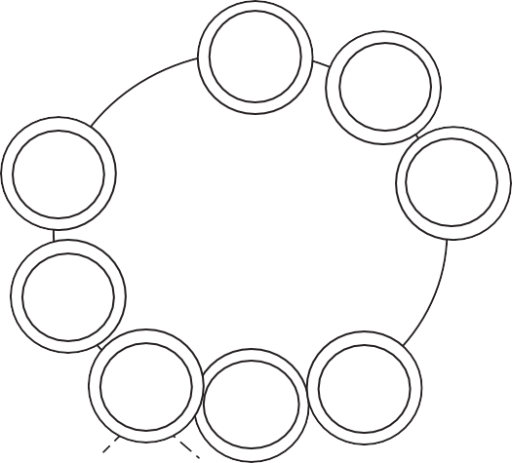
Рис. 7.1. Расположение трубчатых камер сгорания на двигателе

Трубчато-кольцевая камера сгорания (рис. 7.2) состоит из нескольких жаровых труб 1, размещенных в общем кольцевом кожухе 2.
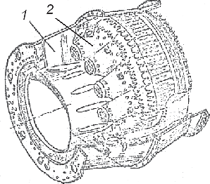
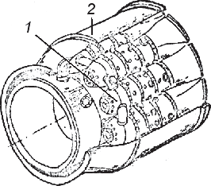
Рис. 7.2. Конструктивные варианты трубчато-кольцевых камер сгорания

Кольцевая камера сгорания (рис. 7.3) состоит из кольцевого кожуха, расположенного вокруг вала двигателя, внутри кожуха находится также кольцевая жаровая труба, опирающаяся в передней части на топливные форсунки, корпуса которых выполняются силовыми.
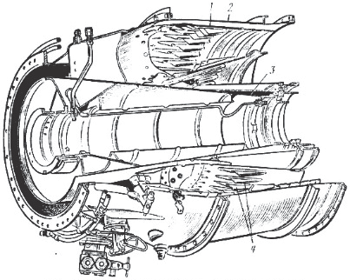
Существуют смешанные конструкции камер сгорания, содержащие элементы трубчатой и кольцевой камер сгорания, в которых отдельные жаровые трубы переходят в кольцевую жаровую трубу.
1 2
3
4
Рис. 7.3. Конструкция кольцевой камеры сгорания:
1 – наружный кожух; 2 – жаровая труба; 3 – внутренний кожух; 4 – сопла

Кольцевая камера сгорания получила наибольшее распространение в современном авиадвигателестроении.
В кольцевой камере сгорания успешно сочетаются преимущества всех камер сгорания:
- компактность, малые диаметральные размеры;
- включение внешних и внутренних стенок камер сгорания в силовую схему АД;
- легкое воспламенение форсунок от соседних при срыве пламени на одной из них;
- отсутствие газосборника на входе в турбину;
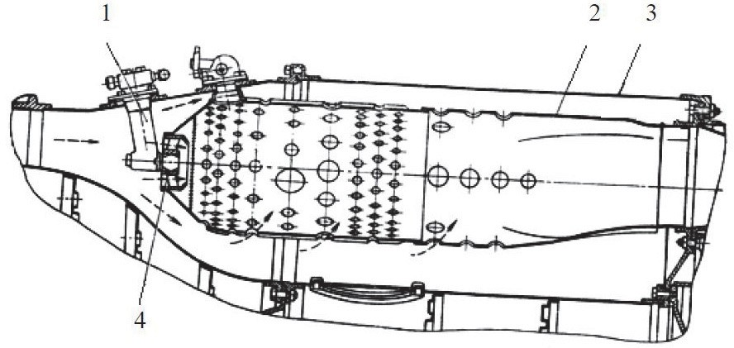
- небольшие тепловые и гидравлические потери. Принципиальная схема камеры сгорания приведена на рис. 7.4.
Рис. 7.4. Конструкция камеры сгорания:
1 – форсунки; 2 – жаровая труба; 3 – кожух камеры; 4 – стабилизатор пламени (завихритель)

По способу подачи топлива в камеры сгорания различают:
- подачу топлива через форсунки с распылением под высоким давлением от 40 до 60 кг/см²;
- подачу топлива под низким давлением с применением испарительного устройства.
Широкое применение получил первый способ – подача топлива посредством форсунок, так как при втором способе подачи топлива происходит коксование топлива в испарительном устройстве.
По направлению подачи топлива из форсунок в камеру сгорания различают:
- камеры с подачей по направлению основного потока;
- камеры с подачей топлива против потока движения воздуха.
На современных двигателях применяется исключительно подача топлива по потоку воздуха, как более эффективная.

Организация горения в камерах сгорания

От организации процесса горения в камерах сгорания зависят надежность, эффективность, КПД всего авиадвигателя.
Процесс горения во всех камерах сгорания, несмотря на разнообразие конструктивных схем, происходит на основе двух принципов:
- разделение потока воздуха на первичный G_{в}^{I} и вторичный G_{в}^{II};
- стабилизация пламени за счет создания зон обратных токов.
В камеру сгорания из компрессора воздушный поток поступает со скоростью 150 – 200 м/с (540 – 720 км/ч) и большим давлением. Организовать процесс горения в воздухе, имеющем такую скорость, сложно. Поэтому все основные камеры сгорания имеют во входной части диффузор, в котором скорость воздушного потока снижается, предварительно затормозившись до скорости 40 – 60 м/c. Попав в лопаточный завихритель, воздух вторично тормозится до скорости 20 – 30 м/c. Двойное торможение потока необходимо для предупреждения уноса пламени потоком воздуха за пределы камеры, так как даже после двойного торможения скорость потока воздуха может превышать скорость распространения фронта пламени.
Устойчивость пламени и стабильность горения зависят в основном от количества подаваемого топлива для сгорания его в воздушном потоке.
Для расчета оптимальных параметров горения в камерах сгорания вводят коэффициент избытка воздуха α, который представляет собой от- ношение действительного количества воздуха, участвующего в процессе горения G_{в}^{g} , к количеству воздуха, теоретически необходимого для обес- печения полного сгорания топлива G_{в}^{т} .
Основные камеры сгорания работают при очень высоких значениях коэффициентов избытка воздуха α, достигающих 2,5 – 3,5. Такие значения
α, т.е. большой избыток воздуха, необходимы для обеспечения безопасной работы турбины.
Максимальная скорость сгорания и устойчивое горение топливовоздушной смеси реализуются при составе смеси с α = 0,9 – 0,95, т.е. в горении участвует одна треть от всего воздушного потока. При α = 2,5 – 3,5 топливовоздушная смесь не воспламеняется и не горит. Поэтому на входе в камерах сгорания поток воздуха разделяется на первичный, который участвует в процессе горения в жаровой трубе, и вторичный, который служит для охлаждения стенок жаровой трубы и кожуха, а также для снижения температуры газов на входе в турбину.
Первичный воздух входит в жаровую трубу камеры сгорания и составляет примерно 30 – 35 % от общего количества воздуха, поступающего в камеру сгорания. Топливовоздушная смесь внутри жаровой трубы воспламеняется при коэффициенте избытка воздуха 0,5 < α < 1,4.

При α < 0,5 получается слишком богатая топливом топливовоздушная смесь и воспламенения не происходит (происходит богатый срыв пламени); при α > 1,4 топливовоздушная смесь слишком бедна топливом и происходит бедный срыв пламени в жаровой трубе.
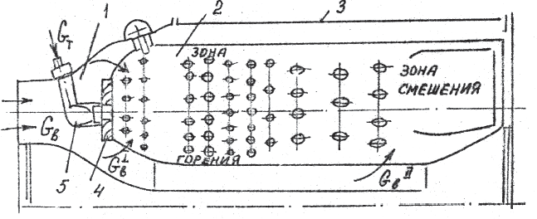
Организация процесса горения в камере сгорания показана на рис. 7.5. Первичный воздух из входного диффузора 1 поступает через передние ряды отверстий в стенке жаровой трубы 2 непосредственно к месту расположения топливной форсунки 5. В этой зоне происходит воспламенение и горение топливовоздушной смеси. Для обеспечения устойчивого и полного сгорания топлива создается зона обратных токов пламени: часть первичного воздуха поступает в зону горения через лопаточный завихритель 4. Поступивший через завихритель воздух закручивается и образует вращающийся вокруг оси камеры воздушный вихрь. У оси жаровой трубы создается область пониженного давления, куда устремляется поток из средней части камеры.
4
Рис. 7.5. Схема организации горения в камере сгорания

Этот эффект создает зону обратных токов. При этом обеспечивается устойчивое горение, высокая скорость сгорания, широкий диапазон устойчивого горения.
Температура газов в зоне горения (одна треть длины жаровой трубы) достигает 1800 – 2700 ⁰С. В пределах этой зоны горения процесс сгорания топлива заканчивается.
Вторичный воздух подводится через задние ряды отверстий жаровой трубы (в зону смешения) и смешивается с продуктами сгорания. Получающаяся газовая смесь имеет меньшую температуру, чем в зоне горения. В зоне смешения часть топлива, не успевшая сгореть в зоне горения, уже не сможет сгореть, так как температура газов в зоне смешения резко снижена.
Кожух камеры сгорания охлаждается также вторичным воздухом до температуры, допустимой для материала кожуха.
Для оценки надежности работы основных камер сгорания важнейшее значение имеют так называемые срывные характеристики (рис. 7.6).

Они устанавливают границы срыва пламени в камерах сгорания в зависи- мости от основных параметров: коэффициента избытка воздуха α, частоты вращения ротора n, скорости полета, давления и температуры воздуха на входе в камеру сгорания. Снижение давления и температуры воздуха с увеличением высоты полета отрицательно сказывается на процессе горе- ния: уменьшается степень турбулентности потока в зоне обратных потоков и ухудшается испарение топлива. Эти явления приводят к сужению диапа- зона устойчивой работы камер сгорания на больших высотах (рис. 7.6, а).
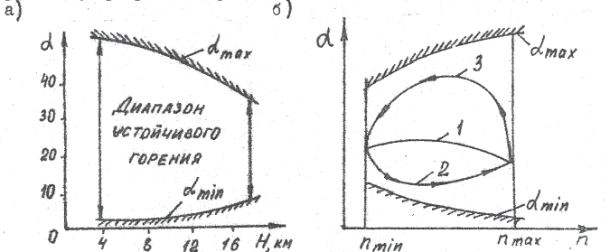
а)
α
40
30
20
10
0
б)
α
αmax
αmin
α
min
4
8
12 16 H, км
nmin
nmax
n
Диапазон устойчивого горения
αmax
Рис. 7.6. Срывные характеристики камер сгорания в зависимости: а – от высоты полета; б – от частоты вращения ротора

На установившихся режимах работы камер сгорания коэффициент
α изменяется в сравнительно небольших пределах (линия 1 на рис. 7.6, б). При резком перемещении ручки управления двигателем (РУД) на увеличе- ние подачи топлива (линия 2) или на уменьшение подачи топлива (линия
- коэффициент α изменяется в широком диапазоне.
Для исключения возможности срыва пламени при резком перемеще- нии РУД двигатель снабжается устройствами, не допускающими умень- шения расхода топлива через форсунки ниже некоторого минимально до- пустимого значения, выбранного с таким расчетом, чтобы соответствую- щие ему значения α в любых условиях полета не превышали α_{max}.
На некоторых самолетах имеются автоматические устройства, не позволяющие летчику на больших высотах переводить РУД в положение
«полетный малый газ».

